**Задача 1.**

При измерении тока 10A допущена ошибка 2%. Определить

абсолютную погрешность измерения.

Решение:

Относительная погрешность измерения:



Абсолютная = Iлаб-Iобр=5.07-5=0.07

Относительная =

=((Iлаб-Iобр) /Iобр) *100%=((5.07-5)/5)*100%=1,4%

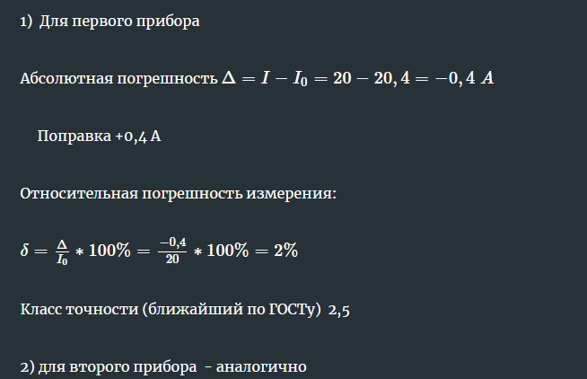

Абсолютная погрешность:  
D = (60/100)*2 = 1.2 А

При измерении тока 10A допущена ошибка 2%. Определить

абсолютную погрешность измерения.

**Задача 2.**

Необходимо измерить напряжение 1B с точностью 0,5%. Обеспечит ли

заданную точность вольтметр с номиналом 10В и классом точности 0,2?

Решение:

Считаем для стрелочного:  
30*0,015=0,45  
0,45/20=0,025  
Это больше, чем 2%  
Значит, не обеспечит.  
  
Цифровой позволит.

**Задача 3.**

Амперметр с номиналами 10А, 30А, 100А использовали для измерения

тока 10A. Выбрать нужный предел измерения и рассчитать для этого

предела абсолютную и номинальную погрешности, если класс

точности амперметра 1,0.

**Задача 4.**

Показания образцового амперметра 102мА, а показания рабочего

амперметра 10мА. Определить абсолютную, относительную

погрешности и поправку.

Решение:

Абсолютная погрешность:



Относительная погрешность измерения:



Поправка:



**Задача 5.**

Необходимо измерить напряжение 50Bс точностью 2%. Обеспечит ли

заданную точность вольтметр с номиналом 300В и классом точности 1,5?

Решение:

Проверим обеспечит ли заданную точность вольтметр с номиналом 300В и классом точности 1,5:

Показания образцового амперметра 20,4 А. Определить абсолютную и относительную погрешности, поправку и действительное значение класса точности для двух проверяемых приборов, если показания в одном случае 20 А, в другом 19,5 А. Оба прибора имеют предел измерения 30 А.

**Объяснение:**

Абсолютная = Iлаб-Iобр=5.07-5=0.07

Относительная =

=((Iлаб-Iобр) /Iобр) *100%=((5.07-5)/5)*100%=1,4%

